АДМИНИСТРАЦИЯ
АРХИПОВСКОГО СЕЛЬСКОГО ПОСЕЛЕНИЯ
РОССОШАНСКОГО МУНИЦИПАЛЬНОГО РАЙОНА
ВОРОНЕЖСКОЙ ОБЛАСТИ

ПОСТАНОВЛЕНИЕ

От 14 ноября 2022 года № 101
с. Архиповка

Об утверждении схемы границ прилегающих
территорий к земельным участкам

В соответствии с Федеральным законом от 06.10.2003 № 131-ФЗ «Об общих принципах организации местного самоуправления в Российской Федерации», Законом Воронежской области от 05.07.2018 N 108-ОЗ «О порядке определения границ прилегающих территорий в Воронежской области», Правилами благоустройства Архиповского сельского поселения Россошанского муниципального района Воронежской области, утвержденными решением Совета народных депутатов Архиповского сельского поселения от 18.10.2022 года № 114, администрация Архиповского сельского поселения
ПОСТАНОВЛЯЕТ:

1. Утвердить схемы границ прилегающих территорий к земельным участкам согласно приложению, к настоящему постановлению.
2. Обнародовать настоящее постановление путем опубликования в «Вестнике муниципальных правовых актов Архиповского сельского поселения Россошанского муниципального района Воронежской области» и размещения на официальном сайте администрации Архиповского сельского поселения Россошанского муниципального района Воронежской области.
3. Настоящее постановление вступает в силу со дня его подписания.
4. Контроль за исполнением настоящего постановления возложить на главу Архиповского сельского поселения.

Глава Архиповского сельского поселения |  | Е.Г. Гольева

Приложение
к постановлению администрации
Архиповского сельского поселения
Россошанского муниципального
района Воронежской области
от 14 ноября 2022 года № 101

Схемы границ прилегающей территории
Архиповского сельского поселения Россошанского муниципального района Воронежской области
Схемы границ прилегающей территории (текстовая часть)

Условный номер прилегающей территории | Идентификационное обозначение объекта, в отношении которого устанавливается прилегающая территория | Адрес здания, строения, сооружения, земельного участка | Кадастровый номер  земельного участка
ПТ-1 | ЗУ-1 | Воронежская область, Россошанский район с. Архиповка, ул. Ворошилова, 1 | 36:27:0200009:51
ПТ-2 | ЗУ-2 | Воронежская область, Россошанский район с. Архиповка, ул. Ворошилова, 2 | 36:27:0200009:1
ПТ-3 | ЗУ-3 | Воронежская область, Россошанский район с. Архиповка, ул. Ворошилова, 3 | 36:27:0200009:52
ПТ-4 | ЗУ-4 | Воронежская область, Россошанский район с. Архиповка, ул. Ворошилова, 5 | 36:27:0200009:53
ПТ-5 | ЗУ-5 | Воронежская область, Россошанский район с. Архиповка, ул. Ворошилова, 7 | 36:27:0200009:21
ПТ-6 | ЗУ-6 | Воронежская область, Россошанский район с. Архиповка, ул. Ворошилова, 8 | 36:27:0200009:28
ПТ-7 | ЗУ-7 | Воронежская область, Россошанский район с. Архиповка, ул. Ворошилова, 9 | 36:27:0200009:6
ПТ-8 | ЗУ-8 | Воронежская область, Россошанский район с. Архиповка, ул. Ворошилова, 10 | 36:27:0200009:27
ПТ-9 | ЗУ-9 | Воронежская область, Россошанский район с. Архиповка, ул. Ворошилова, 11 | 36:27:0200009:22
ПТ-10 | ЗУ-10 | Воронежская область, Россошанский район с. Архиповка, ул. Ворошилова, 16 | 36:27:0200009:26
ПТ-11 | ЗУ-11 | Воронежская область, Россошанский район с. Архиповка, ул. Ворошилова, 18 | 36:27:0200009:25
ПТ-12 | ЗУ-12 | Воронежская область, Россошанский район с. Архиповка, ул. Ворошилова, 20 | 36:27:0200009:24
ПТ-13 | ЗУ-13 | Воронежская область, Россошанский район, с. Архиповка, ул. Дружбы, 5 | 36:27:0200008:75
ПТ-14 | ЗУ-14 | Воронежская область, Россошанский район, с. Архиповка, ул. Дружбы, 6 | 36:27:0200007:24
ПТ-15 | ЗУ-15 | Воронежская область, Россошанский район, с. Архиповка, ул. Дружбы, 17 | 36:27:0200008:78
ПТ-16 | ЗУ-16 | Воронежская область, Россошанский район, с. Архиповка, ул. Мира, 12 | 36:27:0200006:10
ПТ-17 | ЗУ-17 | Воронежская область, Россошанский район, с. Архиповка, ул. Мира, 27 | 36:27:0200008:88
ПТ-18 | ЗУ-18 | Воронежская область, Россошанский район, с. Архиповка, ул. Мира, 67 | 36:27:0200008:19
ПТ-19 | ЗУ-19 | Воронежская область, Россошанский район, с. Архиповка, ул. Гагарина, 2а | 36:27:0200002:7
ПТ-20 | ЗУ-20 | Воронежская область, Россошанский район, с. Архиповка, ул. Гагарина, 8 | 36:27:0200002:1
ПТ-21 | ЗУ-21 | Воронежская область, Россошанский район, с. Архиповка, ул. Гагарина, 22 | 36:27:0200002:26
ПТ-22 | ЗУ- 22 | Воронежская область, Россошанский район, с. Архиповка, ул. Гагарина, 42/2 | 36:27:0200002:20
ПТ- 23 | ЗУ- 23 | Воронежская область, Россошанский район, с. Архиповка, ул. Пролетарская, 3/1 | 36:27:0200006:26
ПТ- 24 | ЗУ - 24 | Воронежская область, Россошанский район, с. Архиповка, ул. Пролетарская, 6 | 36:27:0200005:6
ПТ- 25 | ЗУ- 25 | Воронежская область, Россошанский район, с. Архиповка, ул. Пролетарская, 7/1 | 36:27:0200006:6
ПТ- 26 | ЗУ - 26 | Воронежская область, Россошанский район, с. Архиповка, ул. Пролетарская, 14 | 36:27:0200005:44
ПТ- 27 | ЗУ - 27 | Воронежская область, Россошанский район, с. Архиповка, ул. Пролетарская, 15 | 36:27:0200006:45
ПТ- 28 | ЗУ- 28 | Воронежская область, Россошанский район, с. Архиповка, ул. Пролетарская, 32 | 36:27:0200005:21
ПТ - 29 | ЗУ- 29 | Воронежская область, Россошанский район, с. Архиповка, ул. Пролетарская, 38 | 36:27:0200005:18
ПТ- 30 | ЗУ- 30 | Воронежская область, Россошанский район, с. Архиповка, ул. Пролетарская, 44 | 36:27:0200005:16
ПТ- 31 | ЗУ- 31 | Воронежская область, Россошанский район, с. Архиповка, ул. Пролетарская, 46 | 36:27:0200005:7
ПТ- 32 | ЗУ- 32 | Воронежская область, Россошанский район, с. Архиповка, ул. Пролетарская, 48 | 36:27:0200005:15
ПТ- 33 | ЗУ- 33 | Воронежская область, Россошанский район, с. Архиповка, ул. Пролетарская, 52 | 36:27:0200005:13
ПТ- 34 | ЗУ- 34 | Воронежская область, Россошанский район, с. Архиповка, ул. Пролетарская, 58 | 36:27:0200005:10
ПТ- 35 | ЗУ- 35 | Воронежская область, Россошанский район, с. Архиповка, ул. Пролетарская, 64 | 36:27:0200005:8
ПТ- 36 | ЗУ- 36 | Воронежская область, Россошанский район, с. Архиповка, ул. Пролетарская, 66 | 36:27:0200006:44
ПТ- 37 | ЗУ- 37 | Воронежская область, Россошанский район, с. Архиповка, ул. 1 Мая, 3 | 36:27:0200009:32
ПТ- 38 | ЗУ- 38 | Воронежская область, Россошанский район, с. Архиповка, ул. 1 Мая, 9 | 36:27:0200009:7
ПТ- 39 | ЗУ- 39 | Воронежская область, Россошанский район, с. Архиповка, ул. 1 Мая, 10 | 36:27:0200008:51
ПТ- 40 | ЗУ- 40 | Воронежская область, Россошанский район, с. Архиповка, ул. 1 Мая, 13 | 36:27:0200009:35
ПТ- 41 | ЗУ- 41 | Воронежская область, Россошанский район, с. Архиповка, ул. 1 Мая, 18 | 36:27:0200008:99
ПТ- 42 | ЗУ- 42 | Воронежская область, Россошанский район, с. Архиповка, ул. 1 Мая, 20 | 36:27:0200008:47
ПТ- 43 | ЗУ- 43 | Воронежская область, Россошанский район, с. Архиповка, ул. 1 Мая, 21 | 36:27:0200009:38
ПТ- 44 | ЗУ- 44 | Воронежская область, Россошанский район, с. Архиповка, ул. 1 Мая, 24 | 36:27:0200008:45
ПТ- 45 | ЗУ- 45 | Воронежская область, Россошанский район, с. Архиповка, ул. 1 Мая, 28 | 36:27:0200008:98
ПТ- 46 | ЗУ- 46 | Воронежская область, Россошанский район, с. Архиповка, ул. 1 Мая, 30 | 36:27:0200008:43
ПТ- 47 | ЗУ- 47 | Воронежская область, Россошанский район, с. Архиповка, ул. Ленина, 59 | 36:27:0200006:17
ПТ- 48 | ЗУ- 48 | Воронежская область, Россошанский район, с. Архиповка, ул. Ленина, 63 | 36:27:0200006:19
ПТ- 49 | ЗУ- 49 | Воронежская область, Россошанский район, с. Архиповка, ул. Ленина, 71 | 36:27:0200006:22
ПТ- 50 | ЗУ- 50 | Воронежская область, Россошанский район, с. Архиповка, ул. Ленина, 82 | 36:27:0200003:33
ПТ- 51 | ЗУ- 51 | Воронежская область, Россошанский район, с. Архиповка, ул. Ленина, 87 | 36:27:0200005:34
ПТ- 52 | ЗУ- 52 | Воронежская область, Россошанский район, с. Архиповка, ул. Ленина, 188 | 36:27:0200003:69

Утверждено:
Постановлением администрации
Архиповского сельского поселения
от 14 ноября 2022 года № 101

схема границ прилегающей территории
Адрес: Воронежская область, Россошанский район, с. Архиповка, ул. Ворошилова, д.1
Кадастровый номер земельного участка 36:27:0200009:51
Площадь прилегающей территории: 420 м2

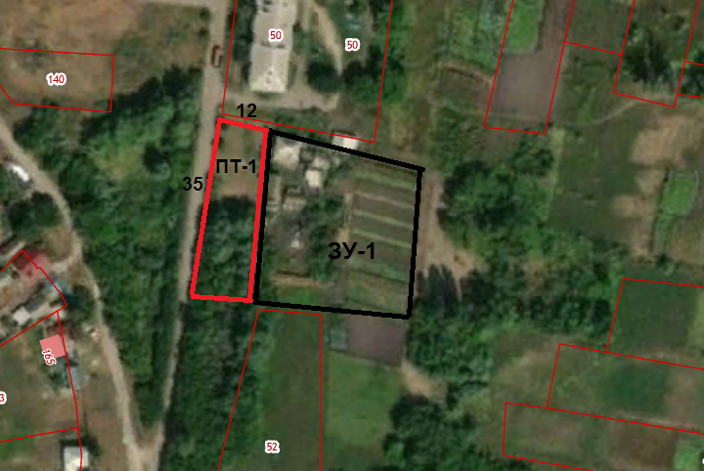
Условные обозначения:
- прилегающая территория к земельному участку улицы Ворошилова
ЗУ-1 – обозначение объекта, в отношении которого устанавливается прилегающая территория
ПТ -1 –прилегающая территория
- граница земельного участка, в отношении которого устанавливается прилегающая территория

Глава Архиповского сельского поселения Е.Г. Гольева

Утверждено:
Постановлением администрации
Архиповского сельского поселения
от 14 ноября 2022 года № 101

схема границ прилегающей территории
Адрес: Воронежская область, Россошанский район, с. Архиповка, ул. Ворошилова, д.2
Кадастровый номер земельного участка 36:27:0200009:1
Площадь прилегающей территории: 150 м2

Условные обозначения:
- прилегающая территория к земельному участку улицы Ворошилова
ЗУ-2 – обозначение объекта, в отношении которого устанавливается прилегающая территория
ПТ -2 –прилегающая территория
- граница земельного участка, в отношении которого устанавливается прилегающая территория

Глава Архиповского сельского поселения Е.Г. Гольева

Утверждено:
Постановлением администрации
Архиповского сельского поселения
от 14 ноября 2022 года № 101

схема границ прилегающей территории
Адрес: Воронежская область, Россошанский район, с. Архиповка, ул. Ворошилова, д.3
Кадастровый номер земельного участка 36:27:0200009:52
Площадь прилегающей территории: 190 м2

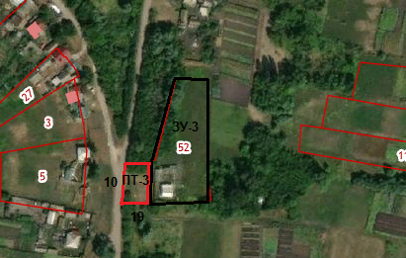

Условные обозначения:
- прилегающая территория к земельному участку улицы Ворошилова
ЗУ-3 – обозначение объекта, в отношении которого устанавливается прилегающая территория
ПТ -3 –прилегающая территория
- граница земельного участка, в отношении которого устанавливается прилегающая территория

Глава Архиповского сельского поселения Е.Г. Гольева

Утверждено:
Постановлением администрации
Архиповского сельского поселения
от 14 ноября 2022 года № 101

схема границ прилегающей территории
Адрес: Воронежская область, Россошанский район, с. Архиповка, ул. Ворошилова, д.5
Кадастровый номер земельного участка 36:27:0200009:53
Площадь прилегающей территории: 315 м2

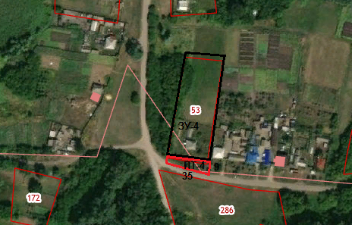
Условные обозначения:
- прилегающая территория к земельному участку улицы Ворошилова
ЗУ-4 – обозначение объекта, в отношении которого устанавливается прилегающая территория
ПТ -4 –прилегающая территория
- граница земельного участка, в отношении которого устанавливается прилегающая территория

Глава Архиповского сельского поселения Е.Г. Гольева

Утверждено:
Постановлением администрации
Архиповского сельского поселения
от 14 ноября 2022 года № 101

схема границ прилегающей территории
Адрес: Воронежская область, Россошанский район, с. Архиповка, ул. Ворошилова, д.7
Кадастровый номер земельного участка 36:27:0200009:21
Площадь прилегающей территории: 450 м2

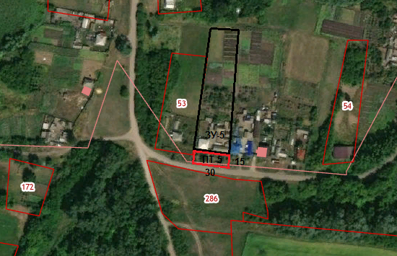
Условные обозначения:
- прилегающая территория к земельному участку улицы Ворошилова
ЗУ-5 – обозначение объекта, в отношении которого устанавливается прилегающая территория
ПТ -5–прилегающая территория
- граница земельного участка, в отношении которого устанавливается прилегающая территория

Глава Архиповского сельского поселения Е.Г. Гольева

Утверждено:
Постановлением администрации
Архиповского сельского поселения
от 14 ноября 2022 года № 101

схема границ прилегающей территории
Адрес: Воронежская область, Россошанский район, с. Архиповка, ул. Ворошилова, д.8
Кадастровый номер земельного участка 36:27:0200009:28
Площадь прилегающей территории: 400 м2

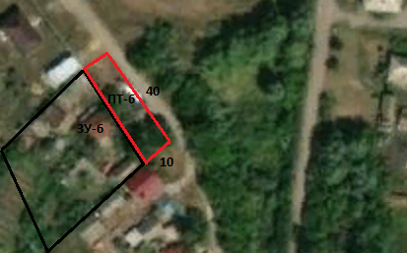

Условные обозначения:
- прилегающая территория к земельному участку улицы Ворошилова
ЗУ-6 – обозначение объекта, в отношении которого устанавливается прилегающая территория
ПТ -6–прилегающая территория
- граница земельного участка, в отношении которого устанавливается прилегающая территория

Глава Архиповского сельского поселения Е.Г. Гольева

Утверждено:
Постановлением администрации
Архиповского сельского поселения
от 14 ноября 2022 года № 101

схема границ прилегающей территории
Адрес: Воронежская область, Россошанский район, с. Архиповка, ул. Ворошилова, д.9
Кадастровый номер земельного участка 36:27:0200009:6
Площадь прилегающей территории: 300 м2

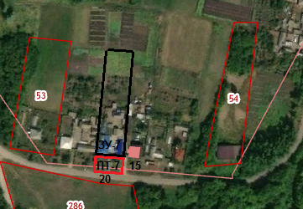

Условные обозначения:
- прилегающая территория к земельному участку улицы Ворошилова
ЗУ-7 – обозначение объекта, в отношении которого устанавливается прилегающая территория
ПТ -7–прилегающая территория
- граница земельного участка, в отношении которого устанавливается прилегающая территория

Глава Архиповского сельского поселения Е.Г. Гольева

Утверждено:
Постановлением администрации
Архиповского сельского поселения
от 14 ноября 2022 года № 101

схема границ прилегающей территории
Адрес: Воронежская область, Россошанский район, с. Архиповка, ул. Ворошилова, д.10
Кадастровый номер земельного участка 36:27:0200009:27
Площадь прилегающей территории: 260 м2

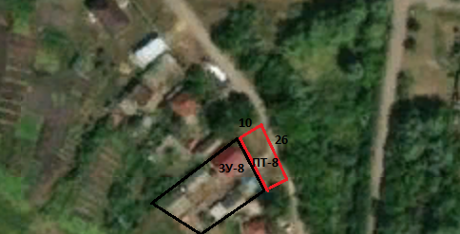

Условные обозначения:
- прилегающая территория к земельному участку улицы Ворошилова
ЗУ-8 – обозначение объекта, в отношении которого устанавливается прилегающая территория
ПТ -8–прилегающая территория
- граница земельного участка, в отношении которого устанавливается прилегающая территория

Глава Архиповского сельского поселения Е.Г. Гольева

Утверждено:
Постановлением администрации
Архиповского сельского поселения
от 14 ноября 2022 года № 101

схема границ прилегающей территории
Адрес: Воронежская область, Россошанский район, с. Архиповка, ул. Ворошилова, д.11
Кадастровый номер земельного участка 36:27:0200009:25
Площадь прилегающей территории: 242 м2

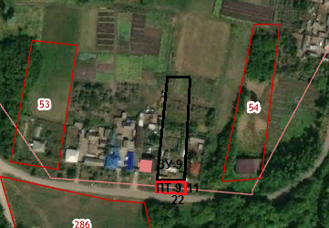

Условные обозначения:
- прилегающая территория к земельному участку улицы Ворошилова
ЗУ-9 – обозначение объекта, в отношении которого устанавливается прилегающая территория
ПТ -9–прилегающая территория
- граница земельного участка, в отношении которого устанавливается прилегающая территория

Глава Архиповского сельского поселения Е.Г. Гольева

Утверждено:
Постановлением администрации
Архиповского сельского поселения
от 14 ноября 2022 года № 101

схема границ прилегающей территории
Адрес: Воронежская область, Россошанский район, с. Архиповка, ул. Ворошилова, д.16
Кадастровый номер земельного участка 36:27:0200009:26
Площадь прилегающей территории: 400 м2

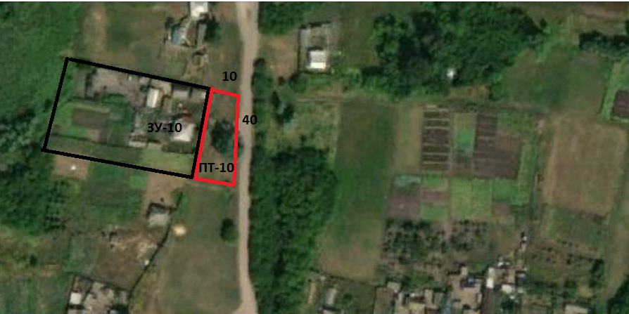

Условные обозначения:
- прилегающая территория к земельному участку улицы Ворошилова
ЗУ-10– обозначение объекта, в отношении которого устанавливается прилегающая территория
ПТ -10–прилегающая территория
- граница земельного участка, в отношении которого устанавливается прилегающая территория

Глава Архиповского сельского поселения Е.Г. Гольева

Утверждено:
Постановлением администрации
Архиповского сельского поселения
от 14 ноября 2022 года № 101

схема границ прилегающей территории
Адрес: Воронежская область, Россошанский район, с. Архиповка, ул. Ворошилова, д.18
Кадастровый номер земельного участка 36:27:0200009:25
Площадь прилегающей территории: 600 м2

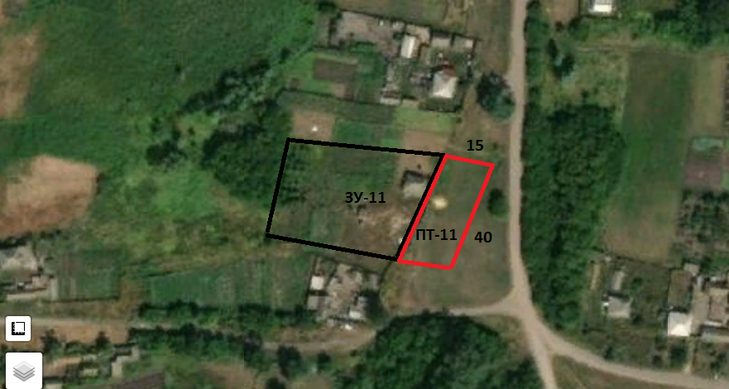

Условные обозначения:
- прилегающая территория к земельному участку улицы Ворошилова
ЗУ-11– обозначение объекта, в отношении которого устанавливается прилегающая территория
ПТ -11–прилегающая территория
- граница земельного участка, в отношении которого устанавливается прилегающая территория

Глава Архиповского сельского поселения Е.Г. Гольева

Утверждено:
Постановлением администрации
Архиповского сельского поселения
от 14 ноября 2022 года № 101

схема границ прилегающей территории
Адрес: Воронежская область, Россошанский район, с. Архиповка, ул. Ворошилова, д.20
Кадастровый номер земельного участка 36:27:0200009:24
Площадь прилегающей территории: 728 м2

Условные обозначения:
- прилегающая территория к земельному участку улицы Ворошилова
ЗУ-12– обозначение объекта, в отношении которого устанавливается прилегающая территория
ПТ -12–прилегающая территория
- граница земельного участка, в отношении которого устанавливается прилегающая территория

Глава Архиповского сельского поселения Е.Г. Гольева

Утверждено:
Постановлением администрации
Архиповского сельского поселения
от 14 ноября 2022 года № 101

схема границ прилегающей территории
Адрес: Воронежская область, Россошанский район, с. Архиповка, ул. Дружбы, д.5
Кадастровый номер земельного участка 36:27:0200008:75
Площадь прилегающей территории: 90 м2

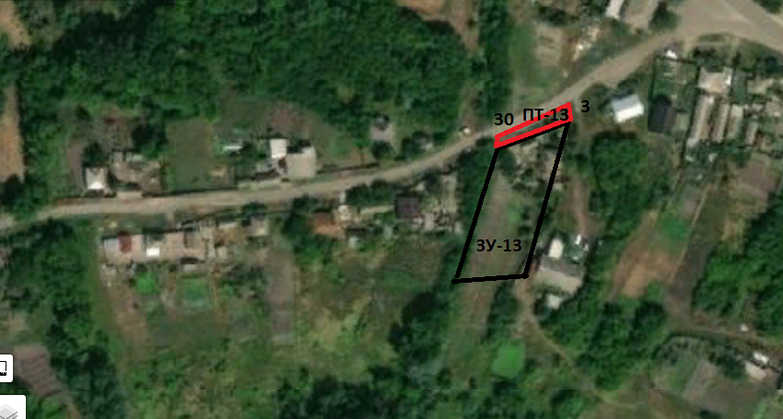
Условные обозначения:
- прилегающая территория к земельному участку улицы Дружбы
ЗУ-13– обозначение объекта, в отношении которого устанавливается прилегающая территория
ПТ -13–прилегающая территория
- граница земельного участка, в отношении которого устанавливается прилегающая территория

Глава Архиповского сельского поселения Е.Г. Гольева

Утверждено:
Постановлением администрации
Архиповского сельского поселения
от 14 ноября 2022 года № 101

схема границ прилегающей территории
Адрес: Воронежская область, Россошанский район, с. Архиповка, ул. Дружбы, д.6
Кадастровый номер земельного участка 36:27:0200007:24
Площадь прилегающей территории: 70 м2

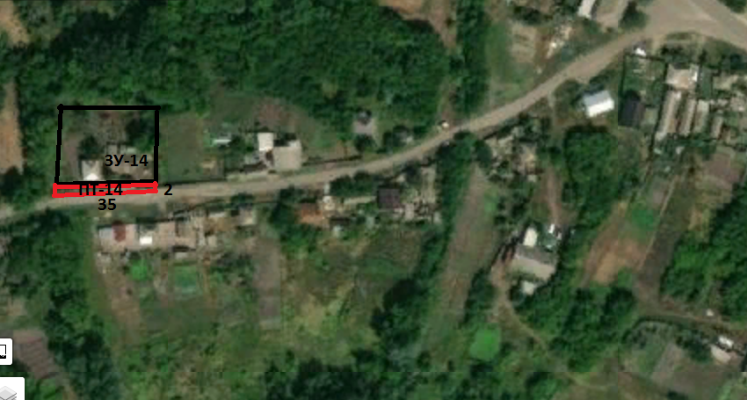

Условные обозначения:
- прилегающая территория к земельному участку улицы Дружбы
ЗУ-14– обозначение объекта, в отношении которого устанавливается прилегающая территория
ПТ -14–прилегающая территория
- граница земельного участка, в отношении которого устанавливается прилегающая территория

Глава Архиповского сельского поселения Е.Г. Гольева

Утверждено:
Постановлением администрации
Архиповского сельского поселения
от 14 ноября 2022 года № 101

схема границ прилегающей территории
Адрес: Воронежская область, Россошанский район, с. Архиповка, ул. Дружбы, д.17
Кадастровый номер земельного участка 36:27:0200008:78
Площадь прилегающей территории: 100 м2

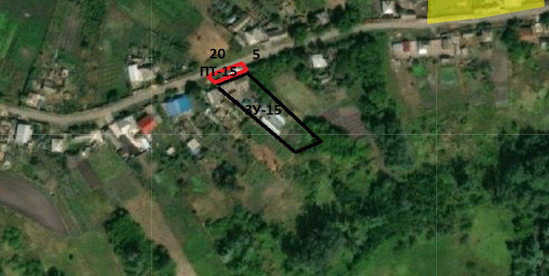

Условные обозначения:
- прилегающая территория к земельному участку улицы Дружбы
ЗУ-15– обозначение объекта, в отношении которого устанавливается прилегающая территория
ПТ -15–прилегающая территория
- граница земельного участка, в отношении которого устанавливается прилегающая территория

Глава Архиповского сельского поселения Е.Г. Гольева

Утверждено:
Постановлением администрации
Архиповского сельского поселения
от 14 ноября 2022 года № 101

схема границ прилегающей территории
Адрес: Воронежская область, Россошанский район, с. Архиповка, ул. Мира, д.12
Кадастровый номер земельного участка 36:27:0200006:10
Площадь прилегающей территории: 600 м2

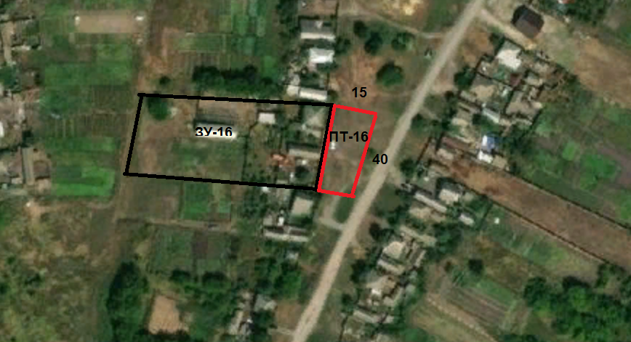

Условные обозначения:
- прилегающая территория к земельному участку улицы Мира
ЗУ-16– обозначение объекта, в отношении которого устанавливается прилегающая территория
ПТ -16–прилегающая территория
- граница земельного участка, в отношении которого устанавливается прилегающая территория

Глава Архиповского сельского поселения Е.Г. Гольева

Утверждено:
Постановлением администрации
Архиповского сельского поселения
от 14 ноября 2022 года № 101

схема границ прилегающей территории
Адрес: Воронежская область, Россошанский район, с. Архиповка, ул. Мира, д.27
Кадастровый номер земельного участка 36:27:0200008:88
Площадь прилегающей территории: 280 м2

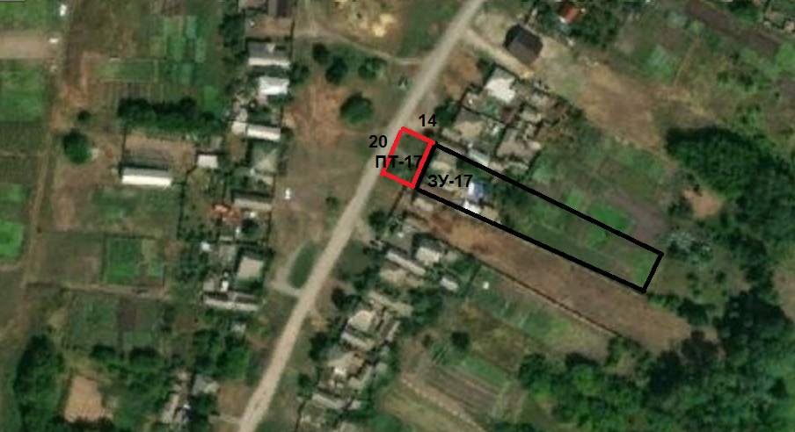

Условные обозначения:
- прилегающая территория к земельному участку улицы Мира
ЗУ-17– обозначение объекта, в отношении которого устанавливается прилегающая территория
ПТ -17–прилегающая территория
- граница земельного участка, в отношении которого устанавливается прилегающая территория

Глава Архиповского сельского поселения Е.Г. Гольева

Утверждено:
Постановлением администрации
Архиповского сельского поселения
от 14 ноября 2022 года № 101

схема границ прилегающей территории
Адрес: Воронежская область, Россошанский район, с. Архиповка, ул. Мира, д.67
Кадастровый номер земельного участка 36:27:0200008:19
Площадь прилегающей территории: 80 м2

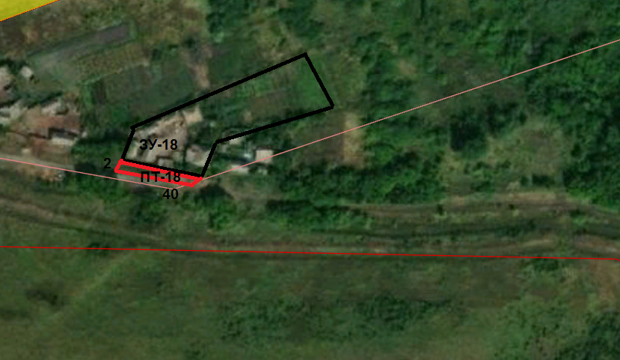

Условные обозначения:
- прилегающая территория к земельному участку улицы Мира
ЗУ-18– обозначение объекта, в отношении которого устанавливается прилегающая территория
ПТ -18–прилегающая территория
- граница земельного участка, в отношении которого устанавливается прилегающая территория

Глава Архиповского сельского поселения Е.Г. Гольева

Утверждено:
Постановлением администрации
Архиповского сельского поселения
от 14 ноября 2022 года № 101

схема границ прилегающей территории
Адрес: Воронежская область, Россошанский район, с. Архиповка, ул. Гагарина, д.2а
Кадастровый номер земельного участка 36:27:0200002:7
Площадь прилегающей территории: 370 м2

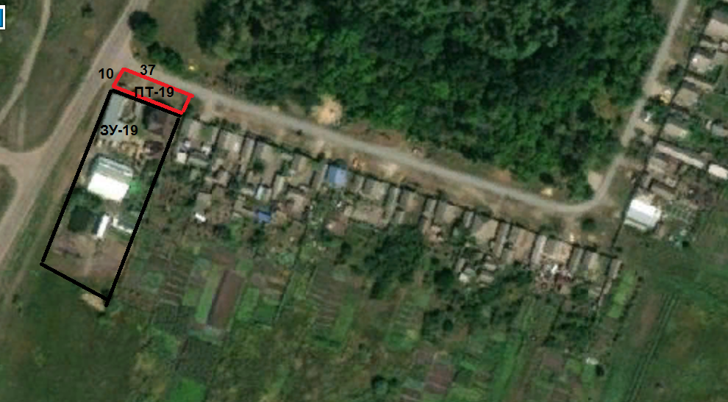

Условные обозначения:
- прилегающая территория к земельному участку улицы Гагарина
ЗУ-19– обозначение объекта, в отношении которого устанавливается прилегающая территория
ПТ -19–прилегающая территория
- граница земельного участка, в отношении которого устанавливается прилегающая территория

Глава Архиповского сельского поселения Е.Г. Гольева

Утверждено:
Постановлением администрации
Архиповского сельского поселения
от 14 ноября 2022 года № 101

схема границ прилегающей территории
Адрес: Воронежская область, Россошанский район, с. Архиповка, ул. Гагарина, д.8
Кадастровый номер земельного участка 36:27:0200002:1
Площадь прилегающей территории: 180 м2

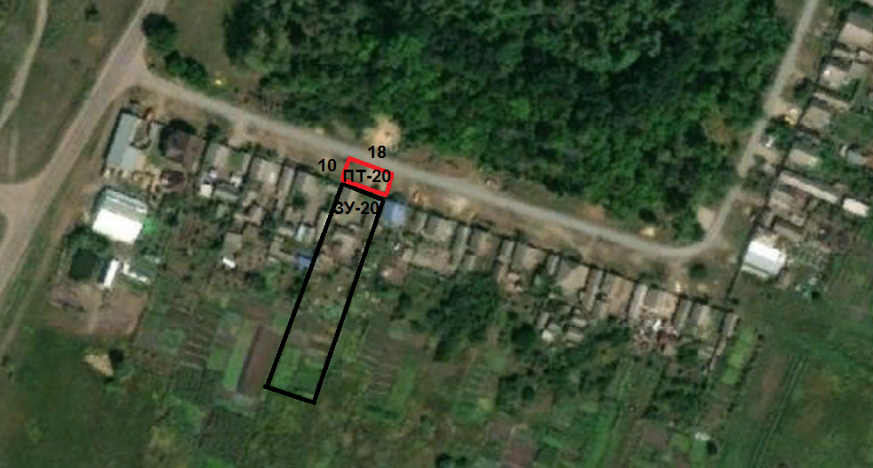

Условные обозначения:
- прилегающая территория к земельному участку улицы Гагарина
ЗУ-20– обозначение объекта, в отношении которого устанавливается прилегающая территория
ПТ -20–прилегающая территория
- граница земельного участка, в отношении которого устанавливается прилегающая территория

Глава Архиповского сельского поселения Е.Г. Гольева

Утверждено:
Постановлением администрации
Архиповского сельского поселения
от 14 ноября 2022 года № 101

схема границ прилегающей территории
Адрес: Воронежская область, Россошанский район, с. Архиповка, ул. Гагарина, 22
Кадастровый номер земельного участка 36:27:0200002:1
Площадь прилегающей территории: 200 м2

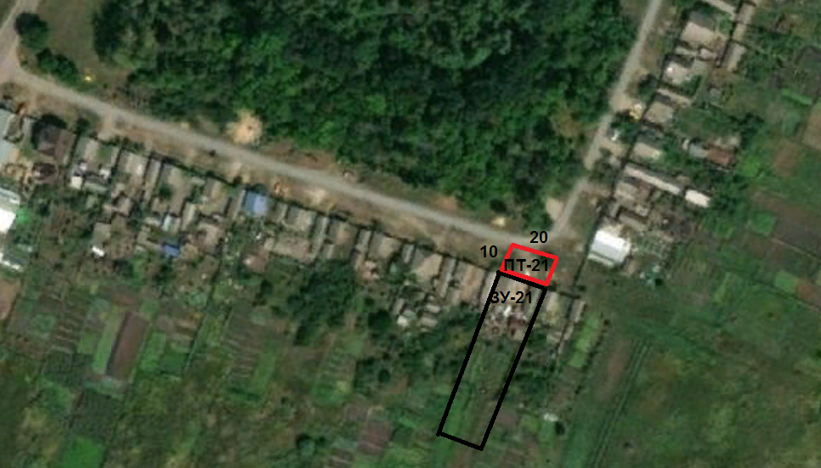

Условные обозначения:
- прилегающая территория к земельному участку улицы Гагарина
ЗУ-21– обозначение объекта, в отношении которого устанавливается прилегающая территория
ПТ -21–прилегающая территория
- граница земельного участка, в отношении которого устанавливается прилегающая территория

Глава Архиповского сельского поселения Е.Г. Гольева

Утверждено:
Постановлением администрации
Архиповского сельского поселения
от 14 ноября 2022 года № 101

схема границ прилегающей территории
Адрес: Воронежская область, Россошанский район, с. Архиповка, ул. Гагарина, 42/2
Кадастровый номер земельного участка 36:27:0200002:20
Площадь прилегающей территории: 150 м2

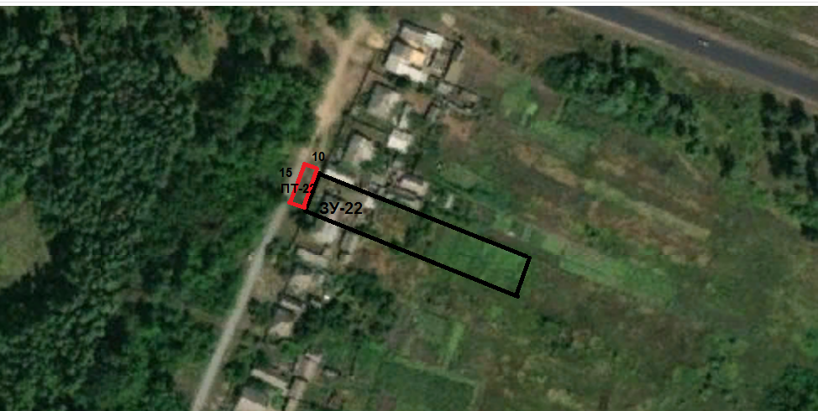

Условные обозначения:
- прилегающая территория к земельному участку улицы Гагарина
ЗУ-22– обозначение объекта, в отношении которого устанавливается прилегающая территория
ПТ -22–прилегающая территория
- граница земельного участка, в отношении которого устанавливается прилегающая территория

Глава Архиповского сельского поселения Е.Г. Гольева

Утверждено:
Постановлением администрации
Архиповского сельского поселения
от 14 ноября 2022 года № 101

схема границ прилегающей территории
Адрес: Воронежская область, Россошанский район, с. Архиповка, ул. Пролетарская, 3/1
Кадастровый номер земельного участка 36:27:0200006:26
Площадь прилегающей территории: 98 м2

Условные обозначения:
- прилегающая территория к земельному участку улицы Пролетарская
ЗУ-23– обозначение объекта, в отношении которого устанавливается прилегающая территория
ПТ -23–прилегающая территория
- граница земельного участка, в отношении которого устанавливается прилегающая территория

Глава Архиповского сельского поселения Е.Г. Гольева

Утверждено:
Постановлением администрации
Архиповского сельского поселения
от 14 ноября 2022 года № 101

схема границ прилегающей территории
Адрес: Воронежская область, Россошанский район, с. Архиповка, ул. Пролетарская, 6
Кадастровый номер земельного участка 36:27:0200005:6
Площадь прилегающей территории: 120 м2

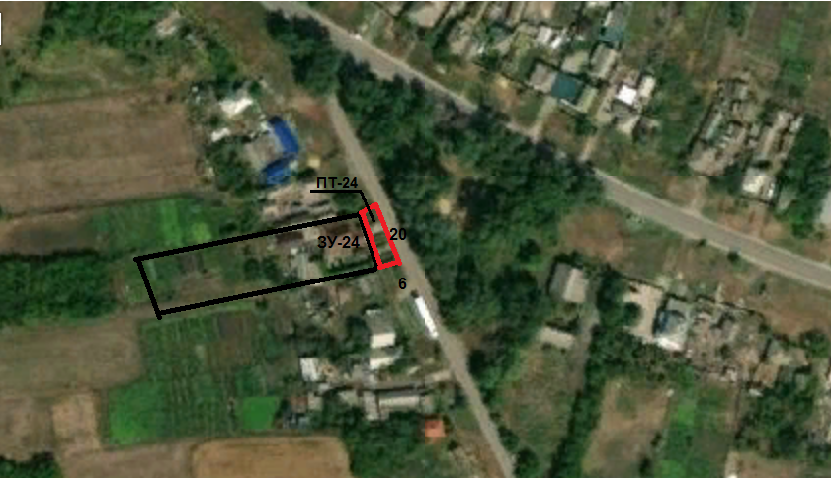

Условные обозначения:
- прилегающая территория к земельному участку улицы Пролетарская
ЗУ-24– обозначение объекта, в отношении которого устанавливается прилегающая территория
ПТ -24–прилегающая территория
- граница земельного участка, в отношении которого устанавливается прилегающая территория

Глава Архиповского сельского поселения Е.Г. Гольева

Утверждено:
Постановлением администрации
Архиповского сельского поселения
от 14 ноября 2022 года № 101

схема границ прилегающей территории
Адрес: Воронежская область, Россошанский район, с. Архиповка, ул. Пролетарская, 7/1
Кадастровый номер земельного участка 36:27:0200006:6
Площадь прилегающей территории: 105 м2

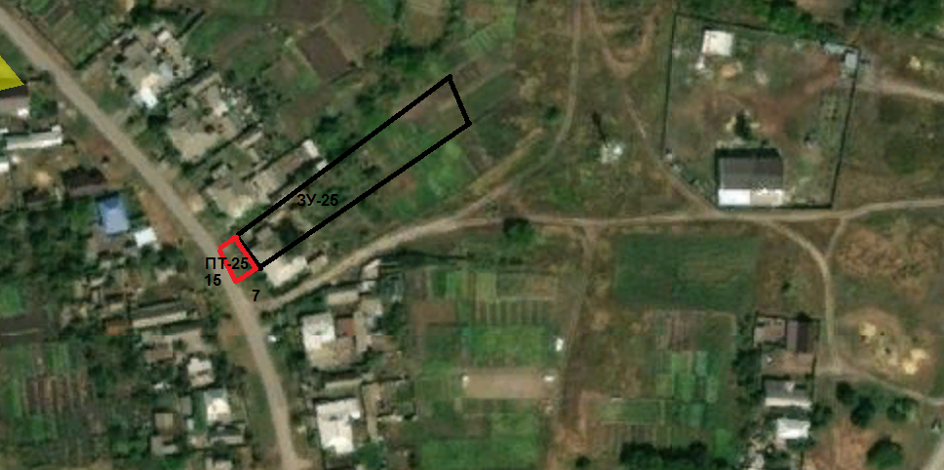
Условные обозначения:
- прилегающая территория к земельному участку улицы Пролетарская
ЗУ-25– обозначение объекта, в отношении которого устанавливается прилегающая территория
ПТ -25–прилегающая территория
- граница земельного участка, в отношении которого устанавливается прилегающая территория

Глава Архиповского сельского поселения Е.Г. Гольева

Утверждено:
Постановлением администрации
Архиповского сельского поселения
от 14 ноября 2022 года № 101

схема границ прилегающей территории
Адрес: Воронежская область, Россошанский район, с. Архиповка, ул. Пролетарская, 14
Кадастровый номер земельного участка 36:27:0200005:44
Площадь прилегающей территории: 200 м2

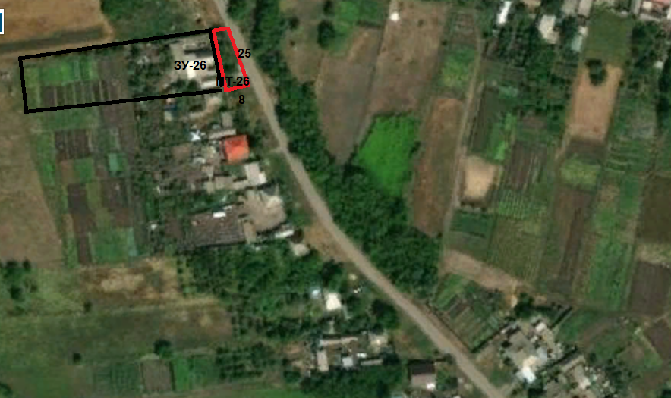

Условные обозначения:
- прилегающая территория к земельному участку улицы Пролетарская
ЗУ-26– обозначение объекта, в отношении которого устанавливается прилегающая территория
ПТ -26–прилегающая территория
- граница земельного участка, в отношении которого устанавливается прилегающая территория

Глава Архиповского сельского поселения Е.Г. Гольева

Утверждено:
Постановлением администрации
Архиповского сельского поселения
от 14 ноября 2022 года № 101

схема границ прилегающей территории
Адрес: Воронежская область, Россошанский район, с. Архиповка, ул. Пролетарская, 15
Кадастровый номер земельного участка 36:27:0200006:45
Площадь прилегающей территории: 160 м2

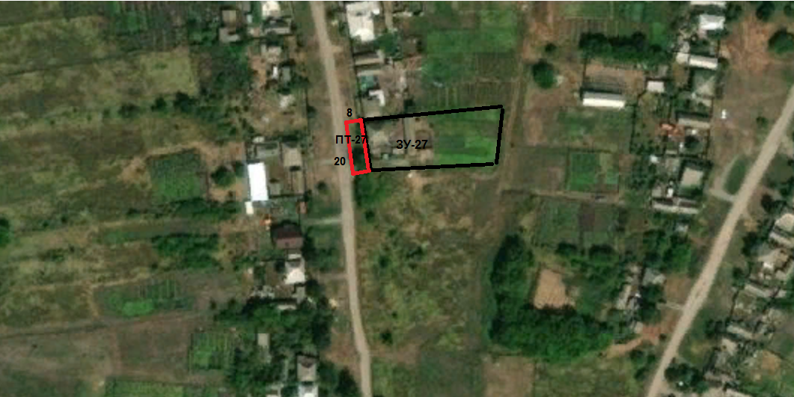

Условные обозначения:
- прилегающая территория к земельному участку улицы Пролетарская
ЗУ-27 обозначение объекта, в отношении которого устанавливается прилегающая территория
ПТ -27–прилегающая территория
- граница земельного участка, в отношении которого устанавливается прилегающая территория

Глава Архиповского сельского поселения Е.Г. Гольева

Утверждено:
Постановлением администрации
Архиповского сельского поселения
от 14 ноября 2022 года № 101

схема границ прилегающей территории
Адрес: Воронежская область, Россошанский район, с. Архиповка, ул. Пролетарская, 32
Кадастровый номер земельного участка 36:27:0200005:21
Площадь прилегающей территории: 168 м2

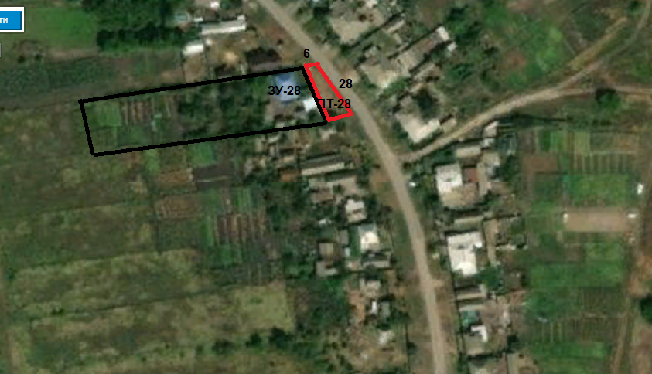

Условные обозначения:
- прилегающая территория к земельному участку улицы Пролетарская
ЗУ-28 обозначение объекта, в отношении которого устанавливается прилегающая территория
ПТ -28–прилегающая территория
- граница земельного участка, в отношении которого устанавливается прилегающая территория

Глава Архиповского сельского поселения Е.Г. Гольева

Утверждено:
Постановлением администрации
Архиповского сельского поселения
от 14 ноября 2022 года № 101

схема границ прилегающей территории
Адрес: Воронежская область, Россошанский район, с. Архиповка, ул. Пролетарская, 38
Кадастровый номер земельного участка 36:27:0200005:18
Площадь прилегающей территории: 180м2

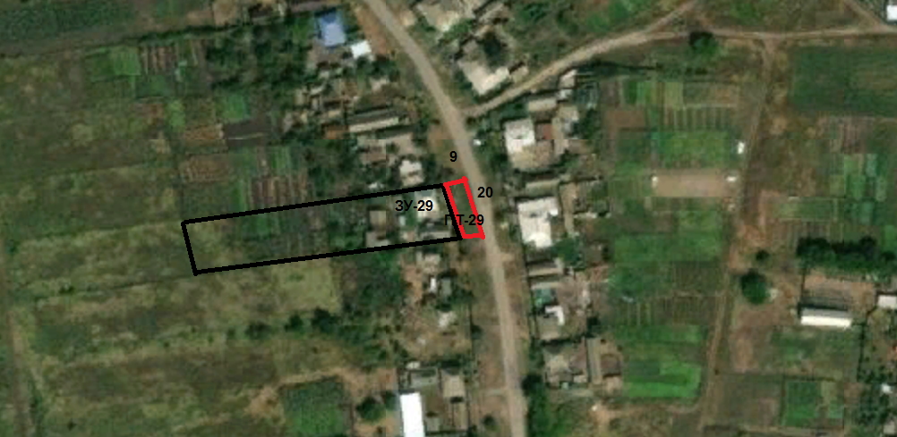

Условные обозначения:
- прилегающая территория к земельному участку улицы Пролетарская
ЗУ-29 обозначение объекта, в отношении которого устанавливается прилегающая территория
ПТ -29–прилегающая территория
- граница земельного участка, в отношении которого устанавливается прилегающая территория

Глава Архиповского сельского поселения Е.Г. Гольева

Утверждено:
Постановлением администрации
Архиповского сельского поселения
от 14 ноября 2022 года № 101

схема границ прилегающей территории
Адрес: Воронежская область, Россошанский район с. Архиповка, ул. Пролетарская, 44
Кадастровый номер земельного участка 36:27:0200005:16
Площадь прилегающей территории: 350 м2

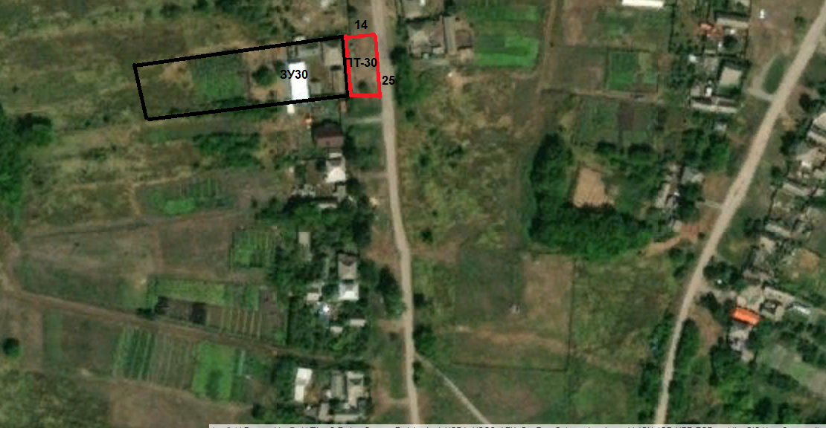

Условные обозначения:
- прилегающая территория к земельному участку улицы Пролетарская
ЗУ-30 обозначение объекта, в отношении которого устанавливается прилегающая территория
ПТ -30–прилегающая территория
- граница земельного участка, в отношении которого устанавливается прилегающая территория

Глава Архиповского сельского поселения Е.Г. Гольева

Утверждено:
Постановлением администрации
Архиповского сельского поселения
от 14 ноября 2022 года № 101

схема границ прилегающей территории
Адрес: Воронежская область, Россошанский район с. Архиповка, ул. Пролетарская, 46
Кадастровый номер земельного участка 36:27:0200005:7
Площадь прилегающей территории: 375 м2

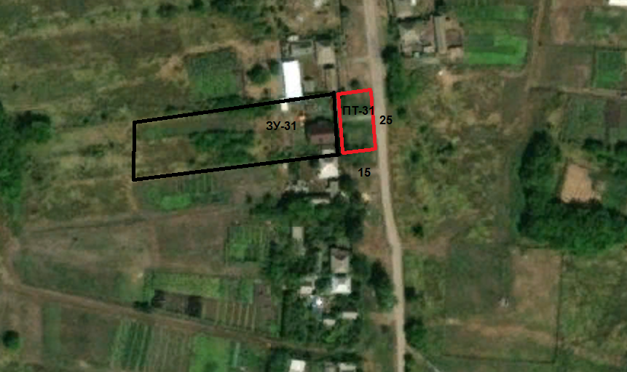

Условные обозначения:
- прилегающая территория к земельному участку улицы Пролетарская
ЗУ-31 обозначение объекта, в отношении которого устанавливается прилегающая территория
ПТ -31–прилегающая территория
- граница земельного участка, в отношении которого устанавливается прилегающая территория

Глава Архиповского сельского поселения Е.Г. Гольева

Утверждено:
Постановлением администрации
Архиповского сельского поселения
от 14 ноября 2022 года № 101

схема границ прилегающей территории
Адрес: Воронежская область, Россошанский район с. Архиповка, ул. Пролетарская, 48
Кадастровый номер земельного участка 36:27:0200005:15
Площадь прилегающей территории: 425 м2

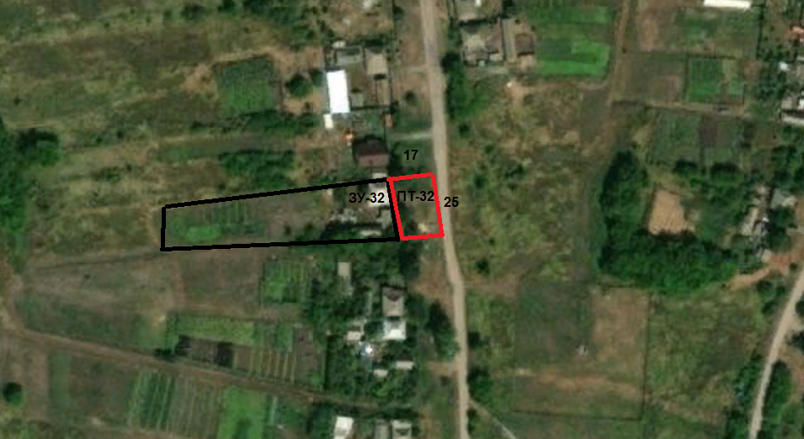

Условные обозначения:
- прилегающая территория к земельному участку улицы Пролетарская
ЗУ-32 обозначение объекта, в отношении которого устанавливается прилегающая территория
ПТ -32–прилегающая территория
- граница земельного участка, в отношении которого устанавливается прилегающая территория

Глава Архиповского сельского поселения Е.Г. Гольева

Утверждено:
Постановлением администрации
Архиповского сельского поселения
от 14 ноября 2022 года № 101

схема границ прилегающей территории
Адрес: Воронежская область, Россошанский район с. Архиповка, ул. Пролетарская, 52
Кадастровый номер земельного участка 36:27:0200005:13
Площадь прилегающей территории: 490 м2

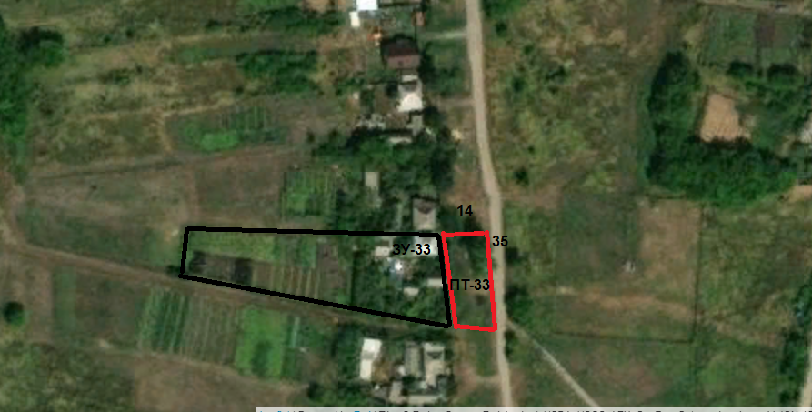

Условные обозначения:
- прилегающая территория к земельному участку улицы Пролетарская
ЗУ-33 обозначение объекта, в отношении которого устанавливается прилегающая территория
ПТ -33–прилегающая территория
- граница земельного участка, в отношении которого устанавливается прилегающая территория

Глава Архиповского сельского поселения Е.Г. Гольева

Утверждено:
Постановлением администрации
Архиповского сельского поселения
от 14 ноября 2022 года № 101

схема границ прилегающей территории
Адрес: Воронежская область, Россошанский район с. Архиповка, ул. Пролетарская, 58
Кадастровый номер земельного участка 36:27:0200005:10
Площадь прилегающей территории: 621 м2

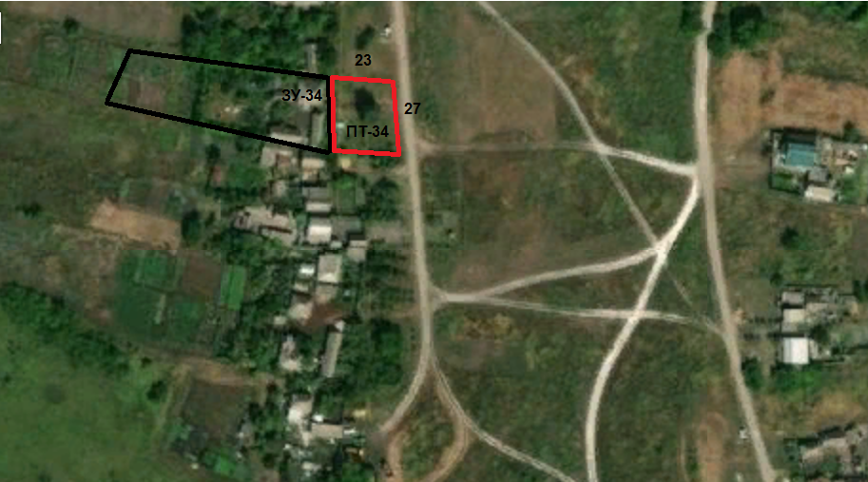

Условные обозначения:
- прилегающая территория к земельному участку улицы Пролетарская
ЗУ-34 обозначение объекта, в отношении которого устанавливается прилегающая территория
ПТ -34–прилегающая территория
- граница земельного участка, в отношении которого устанавливается прилегающая территория

Глава Архиповского сельского поселения Е.Г. Гольева

Утверждено:
Постановлением администрации
Архиповского сельского поселения
от 14 ноября 2022 года № 101

схема границ прилегающей территории
Адрес: Воронежская область, Россошанский район с. Архиповка, ул. Пролетарская, 64
Кадастровый номер земельного участка 36:27:0200005:8
Площадь прилегающей территории: 525 м2

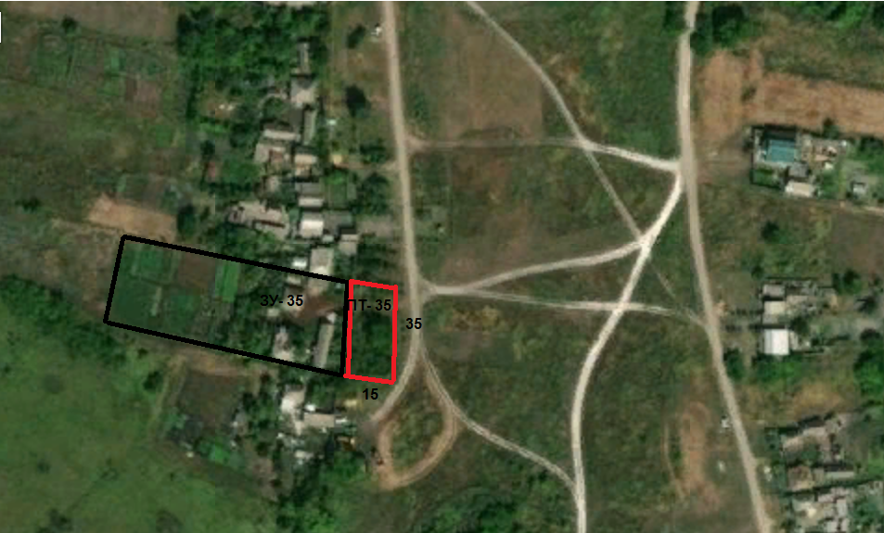

Условные обозначения:
- прилегающая территория к земельному участку улицы Пролетарская
ЗУ-35 - обозначение объекта, в отношении которого устанавливается прилегающая территория
ПТ -35–прилегающая территория
- граница земельного участка, в отношении которого устанавливается прилегающая территория

Глава Архиповского сельского поселения Е.Г. Гольева

Утверждено:
Постановлением администрации
Архиповского сельского поселения
от 14 ноября 2022 года № 101

схема границ прилегающей территории
Адрес: Воронежская область, Россошанский район с. Архиповка, ул. Пролетарская, 66
Кадастровый номер земельного участка 36:27:0200006:44
Площадь прилегающей территории: 800 м2

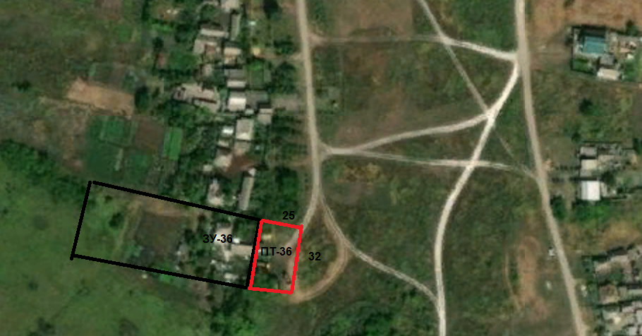

Условные обозначения:
- прилегающая территория к земельному участку улицы Пролетарская
ЗУ-36 - обозначение объекта, в отношении которого устанавливается прилегающая территория
ПТ -36–прилегающая территория
- граница земельного участка, в отношении которого устанавливается прилегающая территория

Глава Архиповского сельского поселения Е.Г. Гольева

Утверждено:
Постановлением администрации
Архиповского сельского поселения
от 14 ноября 2022 года № 101

схема границ прилегающей территории
Адрес: Воронежская область, Россошанский район с. Архиповка, ул. 1 Мая, 3
Кадастровый номер земельного участка 36:27:0200009:32
Площадь прилегающей территории: 200 м2

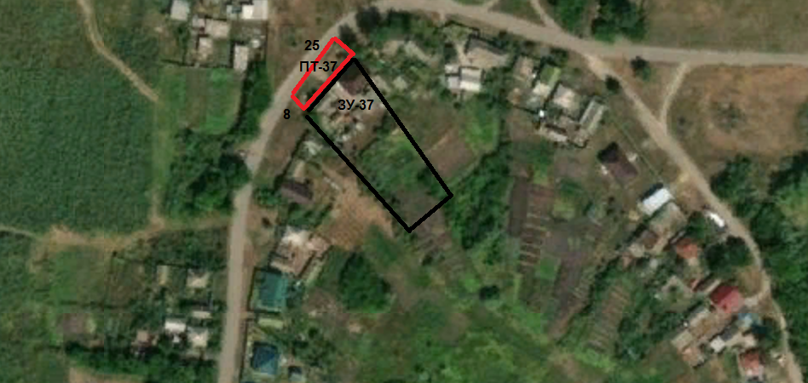

Условные обозначения:
- прилегающая территория к земельному участку улицы 1 Мая
ЗУ-37 - обозначение объекта, в отношении которого устанавливается прилегающая территория
ПТ -37–прилегающая территория
- граница земельного участка, в отношении которого устанавливается прилегающая территория

Глава Архиповского сельского поселения Е.Г. Гольева

Утверждено:
Постановлением администрации
Архиповского сельского поселения
от 14 ноября 2022 года № 101

схема границ прилегающей территории
Адрес: Воронежская область, Россошанский район с. Архиповка, ул. 1 Мая, 9
Кадастровый номер земельного участка 36:27:0200009:7
Площадь прилегающей территории: 26 м2

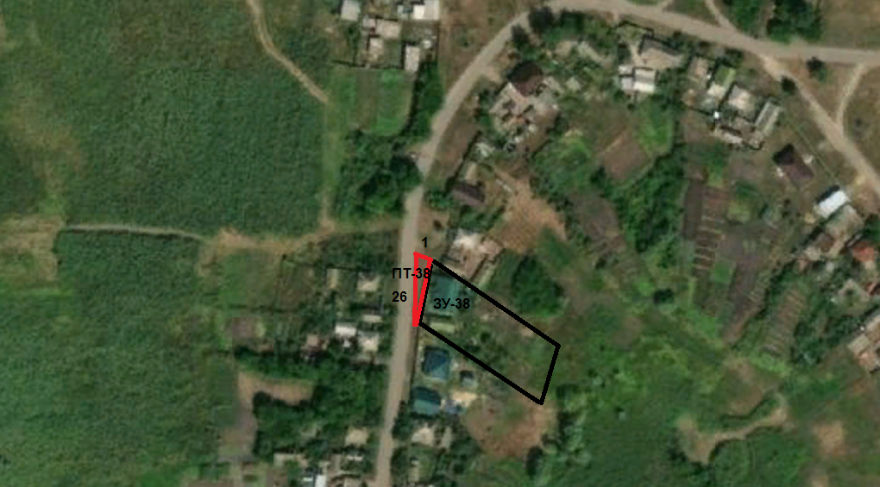

Условные обозначения:
- прилегающая территория к земельному участку улицы 1 Мая
ЗУ-38 - обозначение объекта, в отношении которого устанавливается прилегающая территория
ПТ -38–прилегающая территория
- граница земельного участка, в отношении которого устанавливается прилегающая территория

Глава Архиповского сельского поселения Е.Г. Гольева

Утверждено:
Постановлением администрации
Архиповского сельского поселения
от 14 ноября 2022 года № 101

схема границ прилегающей территории
Адрес: Воронежская область, Россошанский район с. Архиповка, ул. 1 Мая, 10
Кадастровый номер земельного участка 36:27:0200008:51
Площадь прилегающей территории: 40 м2

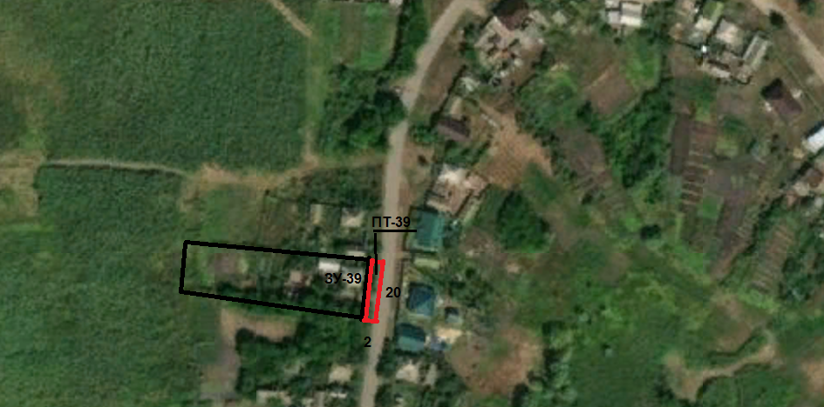

Условные обозначения:
- прилегающая территория к земельному участку улицы 1 Мая
ЗУ-39 - обозначение объекта, в отношении которого устанавливается прилегающая территория
ПТ -39–прилегающая территория
- граница земельного участка, в отношении которого устанавливается прилегающая территория

Глава Архиповского сельского поселения Е.Г. Гольева

Утверждено:
Постановлением администрации
Архиповского сельского поселения
от 14 ноября 2022 года № 101

схема границ прилегающей территории
Адрес: Воронежская область, Россошанский район с. Архиповка, ул. 1 Мая, 13
Кадастровый номер земельного участка 36:27:0200009:35
Площадь прилегающей территории: 39 м2

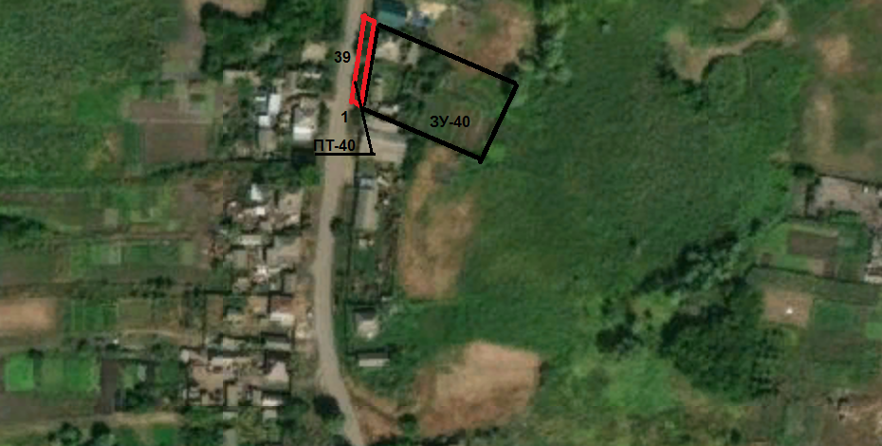

Условные обозначения:
- прилегающая территория к земельному участку улицы 1 Мая
ЗУ-40 - обозначение объекта, в отношении которого устанавливается прилегающая территория
ПТ -40–прилегающая территория
- граница земельного участка, в отношении которого устанавливается прилегающая территория

Глава Архиповского сельского поселения Е.Г. Гольева

Утверждено:
Постановлением администрации
Архиповского сельского поселения
от 14 ноября 2022 года № 101

схема границ прилегающей территории
Адрес: Воронежская область, Россошанский район с. Архиповка, ул. 1 Мая, 18
Кадастровый номер земельного участка 36:27:0200008:99
Площадь прилегающей территории: 75 м2

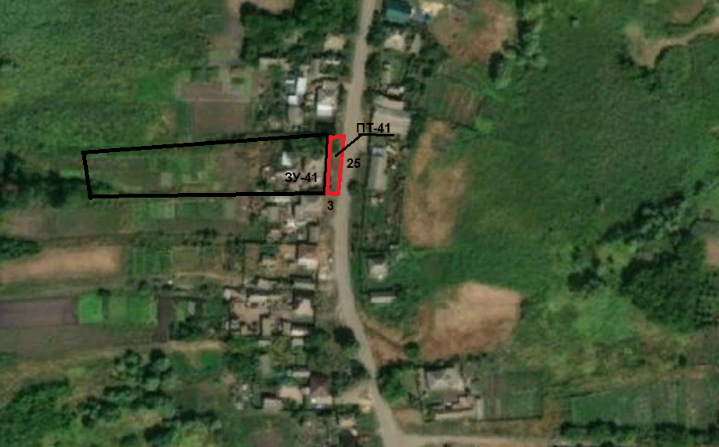

Условные обозначения:
- прилегающая территория к земельному участку улицы 1 Мая
ЗУ-41 - обозначение объекта, в отношении которого устанавливается прилегающая территория
ПТ -41–прилегающая территория
- граница земельного участка, в отношении которого устанавливается прилегающая территория

Глава Архиповского сельского поселения Е.Г. Гольева

Утверждено:
Постановлением администрации
Архиповского сельского поселения
от 14 ноября 2022 года № 101

схема границ прилегающей территории
Адрес: Воронежская область, Россошанский район с. Архиповка, ул. 1 Мая, 20
Кадастровый номер земельного участка 36:27:0200008:47
Площадь прилегающей территории: 23 м2

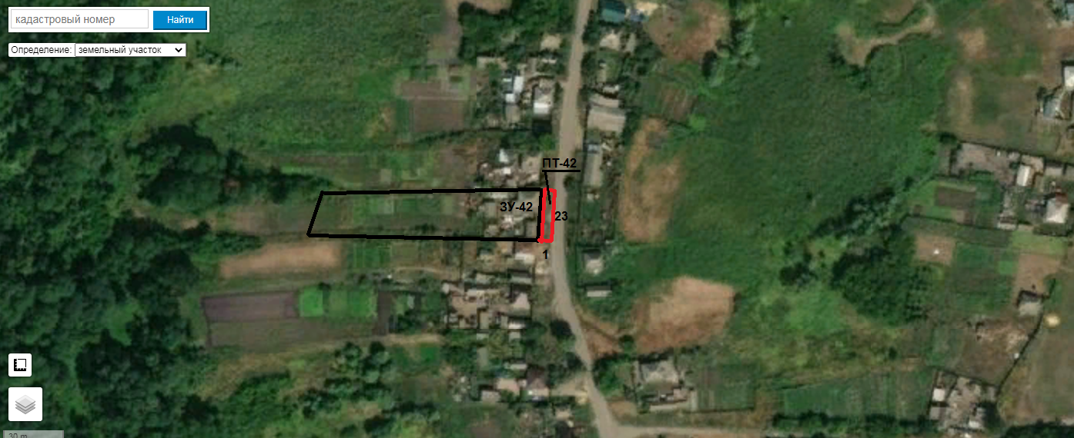

Условные обозначения:
- прилегающая территория к земельному участку улицы 1 Мая
ЗУ-42 - обозначение объекта, в отношении которого устанавливается прилегающая территория
ПТ -42 –прилегающая территория
- граница земельного участка, в отношении которого устанавливается прилегающая территория

Глава Архиповского сельского поселения Е.Г. Гольева

Утверждено:
Постановлением администрации
Архиповского сельского поселения
от 14 ноября 2022 года № 101

схема границ прилегающей территории
Адрес: Воронежская область, Россошанский район с. Архиповка, ул. 1 Мая, 21
Кадастровый номер земельного участка 36:27:0200009:38
Площадь прилегающей территории: 312 м2

Условные обозначения:
- прилегающая территория к земельному участку улицы 1 Мая
ЗУ- 43 - обозначение объекта, в отношении которого устанавливается прилегающая территория
ПТ - 43–прилегающая территория
- граница земельного участка, в отношении которого устанавливается прилегающая территория

Глава Архиповского сельского поселения Е.Г. Гольева

Утверждено:
Постановлением администрации
Архиповского сельского поселения
от 14 ноября 2022 года № 101

схема границ прилегающей территории
Адрес: Воронежская область, Россошанский район с. Архиповка, ул. 1 Мая, 24
Кадастровый номер земельного участка 36:27:0200008:45
Площадь прилегающей территории: 230 м2

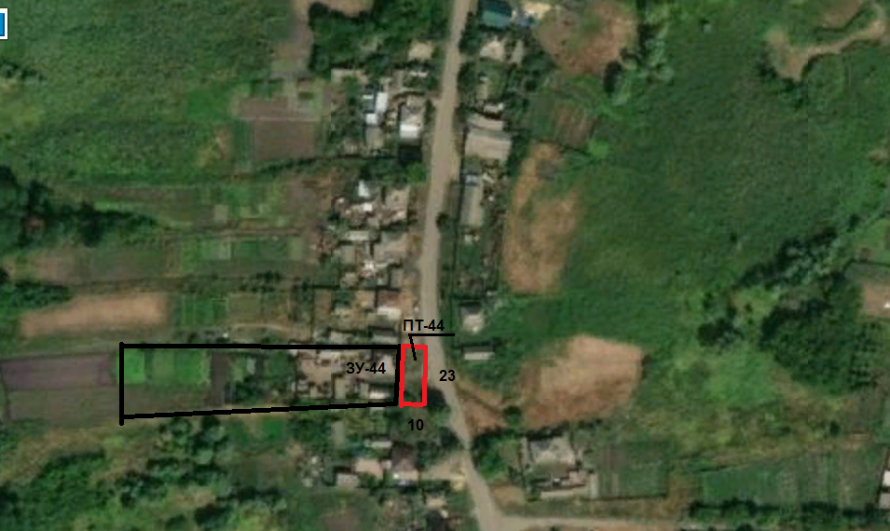

Условные обозначения:
- прилегающая территория к земельному участку улицы 1 Мая
ЗУ- 44 - обозначение объекта, в отношении которого устанавливается прилегающая территория
ПТ - 44–прилегающая территория
- граница земельного участка, в отношении которого устанавливается прилегающая территория

Глава Архиповского сельского поселения Е.Г. Гольева

Утверждено:
Постановлением администрации
Архиповского сельского поселения
от 14 ноября 2022 года № 101

схема границ прилегающей территории
Адрес: Воронежская область, Россошанский район с. Архиповка, ул. 1 Мая, 28
Кадастровый номер земельного участка 36:27:0200008:98
Площадь прилегающей территории: 420 м2

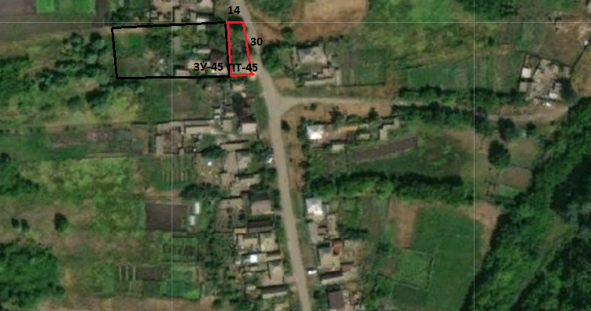

Условные обозначения:
- прилегающая территория к земельному участку улицы 1 Мая
ЗУ- 45 - обозначение объекта, в отношении которого устанавливается прилегающая территория
ПТ - 45–прилегающая территория
- граница земельного участка, в отношении которого устанавливается прилегающая территория

Глава Архиповского сельского поселения Е.Г. Гольева

Утверждено:
Постановлением администрации
Архиповского сельского поселения
от 14 ноября 2022 года № 101

схема границ прилегающей территории
Адрес: Воронежская область, Россошанский район с. Архиповка, ул. 1 Мая, 30
Кадастровый номер земельного участка 36:27:0200008:43
Площадь прилегающей территории: 225 м2

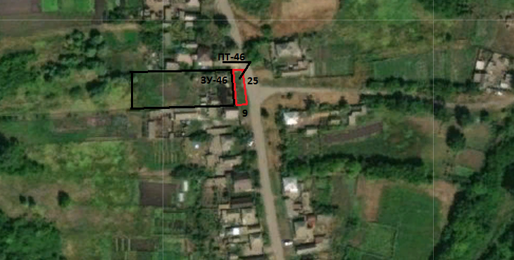

Условные обозначения:
- прилегающая территория к земельному участку улицы 1 Мая
ЗУ- 46 - обозначение объекта, в отношении которого устанавливается прилегающая территория
ПТ - 46–прилегающая территория
- граница земельного участка, в отношении которого устанавливается прилегающая территория

Глава Архиповского сельского поселения Е.Г. Гольева

Утверждено:
Постановлением администрации
Архиповского сельского поселения
от 14 ноября 2022 года № 101

схема границ прилегающей территории
Адрес: Воронежская область, Россошанский район с. Архиповка, ул. Ленина, 59
Кадастровый номер земельного участка 36:27:0200006:17
Площадь прилегающей территории: 690 м2

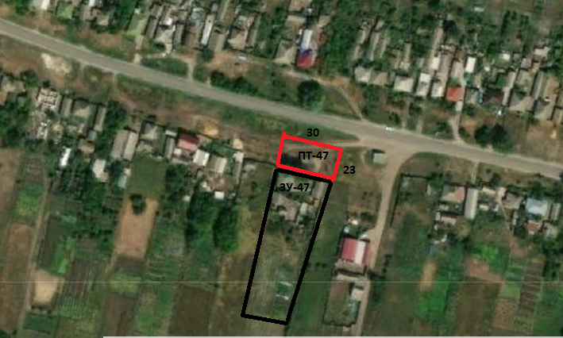

Условные обозначения:
- прилегающая территория к земельному участку улицы Ленина
ЗУ- 47 - обозначение объекта, в отношении которого устанавливается прилегающая территория
ПТ - 47–прилегающая территория
- граница земельного участка, в отношении которого устанавливается прилегающая территория

Глава Архиповского сельского поселения Е.Г. Гольева

Утверждено:
Постановлением администрации
Архиповского сельского поселения
от 14 ноября 2022 года № 101

схема границ прилегающей территории
Адрес: Воронежская область, Россошанский район с. Архиповка, ул. Ленина, 63
Кадастровый номер земельного участка 36:27:0200006:19
Площадь прилегающей территории: 304 м2

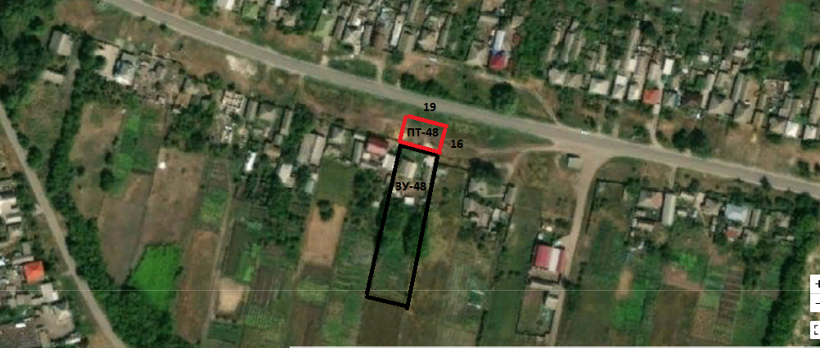

Условные обозначения:
- прилегающая территория к земельному участку улицы Ленина
ЗУ- 48 - обозначение объекта, в отношении которого устанавливается прилегающая территория
ПТ - 48–прилегающая территория
- граница земельного участка, в отношении которого устанавливается прилегающая территория

Глава Архиповского сельского поселения Е.Г. Гольева

Утверждено:
Постановлением администрации
Архиповского сельского поселения
от 14 ноября 2022 года № 101

схема границ прилегающей территории
Адрес: Воронежская область, Россошанский район с. Архиповка, ул. Ленина, 71
Кадастровый номер земельного участка 36:27:0200006:22
Площадь прилегающей территории: 400 м2

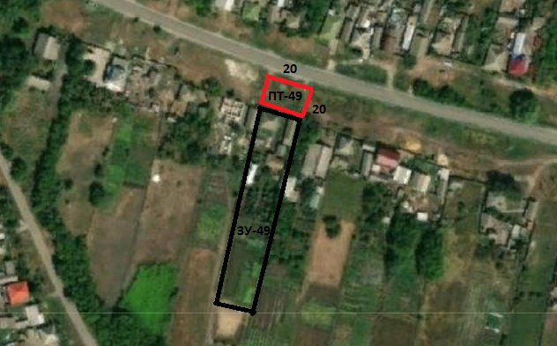

Условные обозначения:
- прилегающая территория к земельному участку улицы Ленина
ЗУ- 49 - обозначение объекта, в отношении которого устанавливается прилегающая территория
ПТ - 49–прилегающая территория
- граница земельного участка, в отношении которого устанавливается прилегающая территория

Глава Архиповского сельского поселения Е.Г. Гольева

Утверждено:
Постановлением администрации
Архиповского сельского поселения
от 14 ноября 2022 года № 101

схема границ прилегающей территории
Адрес: Воронежская область, Россошанский район с. Архиповка, ул. Ленина, 82
Кадастровый номер земельного участка 36:27:0200003:33
Площадь прилегающей территории: 300 м2

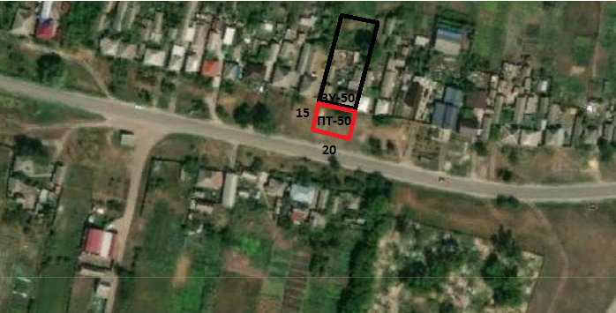

Условные обозначения:
- прилегающая территория к земельному участку улицы Ленина
ЗУ- 50 - обозначение объекта, в отношении которого устанавливается прилегающая территория
ПТ - 50–прилегающая территория
- граница земельного участка, в отношении которого устанавливается прилегающая территория

Глава Архиповского сельского поселения Е.Г. Гольева

Утверждено:
Постановлением администрации
Архиповского сельского поселения
от 14 ноября 2022 года № 101

схема границ прилегающей территории
Адрес: Воронежская область, Россошанский район с. Архиповка, ул. Ленина, 87
Кадастровый номер земельного участка 36:27:0200005:34
Площадь прилегающей территории: 300 м2

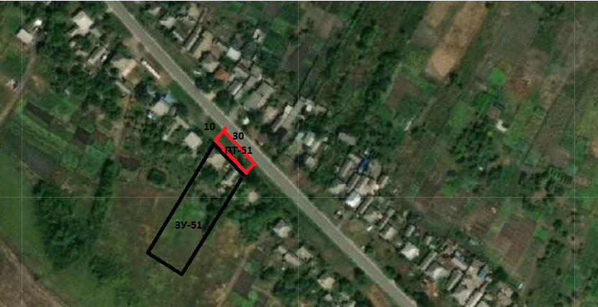

Условные обозначения:
- прилегающая территория к земельному участку улицы Ленина
ЗУ- 51 - обозначение объекта, в отношении которого устанавливается прилегающая территория
ПТ - 51–прилегающая территория
- граница земельного участка, в отношении которого устанавливается прилегающая территория

Глава Архиповского сельского поселения Е.Г. Гольева

Утверждено:
Постановлением администрации
Архиповского сельского поселения
от 14 ноября 2022 года № 101

схема границ прилегающей территории
Адрес: Воронежская область, Россошанский район с. Архиповка, ул. Ленина, 188
Кадастровый номер земельного участка 36:27:0200003:69
Площадь прилегающей территории: 140 м2

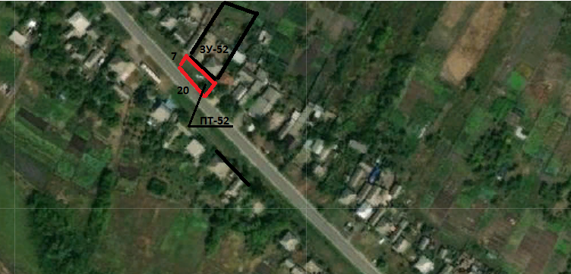

Условные обозначения:
- прилегающая территория к земельному участку улицы Ленина
ЗУ- 52 - обозначение объекта, в отношении которого устанавливается прилегающая территория
ПТ - 52–прилегающая территория
- граница земельного участка, в отношении которого устанавливается прилегающая территория

Глава Архиповского сельского поселения Е.Г. Гольева

